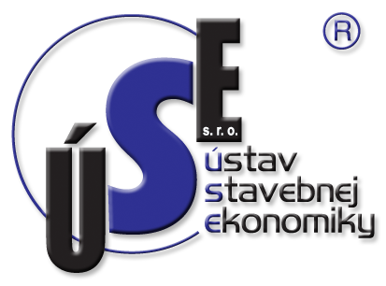

**Ústav stavebnej ekonomiky, s.r.o.**

Miletičova 21, 821 09 Bratislava

[www.use-sk.sk](http://www.use-sk.sk)

IČO: 36 746 916

IČ DPH: SK2022339913

**si Vás dovoľuje pozvať na: akreditované vzdelávanie**

**„Cenotvorba a riadenie nákladov stavebných prác“.**

Číslo potvrdenia o akreditácii MŠ SR: 2584/2020/91/1

**Termín vzdelávania: 03.09.2024 - 05.09.2024**

**Miesto konania:** **Bratislava, Miletičova 21, 5.poschodie**

**Kontakt:**

PhDr. Marta Nagyová

Tel./fax: +421 2 64282255  
 mobil: +421 908754 289  
 e-mail: [marta.nagyova@use-sk.sk](mailto:marta.nagyova@use-sk.sk)

;